Kleintransporter-Reifen

Nokian cLine Kleintransporter-Reifen - mehr Kilometer, hohe Sicherheit und Stabilität

Nokian cLine Cargo für schwerere Lasten und Nokian cLine Van für leichtere. Finnischer Reifenhersteller erneuert sein Sommerreifenprogramm für Kleintransporter und Lieferwagen.

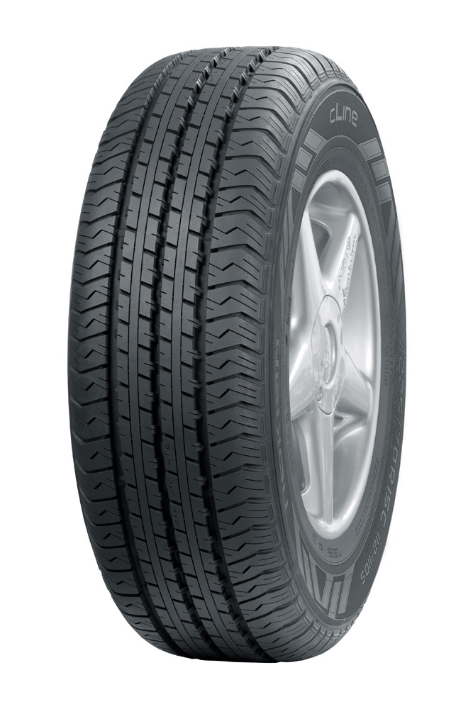
Der neue Nokian cLine Kleintransporter-Sommerreifen bietet mehr Kilometer, feste Stabilität, lange Haltbarkeit und hohe Sicherheit für Berufskraftfahrer beim herausfordernden Einsatz auf Schweizer Strassen. Für moderne Kleintransporter, Lieferwagen und Personentransporter sind diese Pneus des finnischen Reifenherstellers Nokian Tyres zugeschnitten. Der robuste und stattliche Nokian cLine Cargo Sommerreifen für schwere Fahrzeuge wie Transportlastwagen trägt sogar höhere Lasten mit Leichtigkeit. Seine nicht-richtungsgebundene Lauffläche und die Struktur ähneln der eines Lkw-Reifens. Leichtere Lasten und Personen transportiert der Nokian cLine Van zuverlässig. Nokian-Reifen sind vielfache Testsieger.

Dreiecksstützen (Triangular Supports): Festigkeit für den anspruchsvollen Einsatz

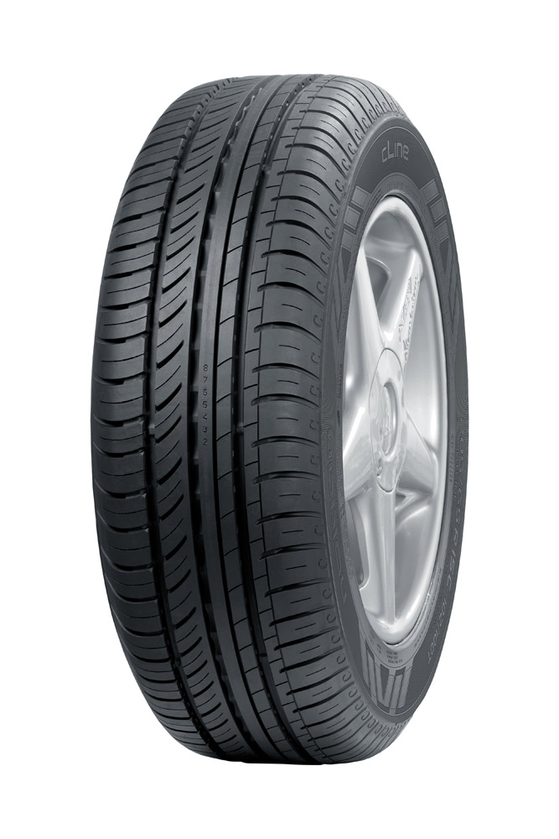
Die Dreiecksstützen (Triangular Supports) verstärken die Seitensteifigkeit im Schulterbereich erheblich. Das ist insbesondere beim Transport schwerer Lasten wichtig. So nutzt der Reifen langsamer ab und behält länger seine perfekte Form laut Nokian Tyres, dem Winterreifen-Erfinder, Innovationsführer und Weltrekord-Inhaber. Die robuste Schulter in Verbindung mit einem hohen Seitenwinkel sorgt für gute Stabilität.

Angenehmer Fahrkomfort und präzise Lenkreaktionen

Durch das asymmetrische Laufflächenmuster fährt sich der für leichtere Lasten und den Personentransport konzipierte Nokian cLine Van angenehm und ist leicht zu lenken. Die mittlere Profilrille hat eine Wellenstütze (Wave Support). Diese verstärkt die Seitensteifigkeit des Reifens, so dass der Reifen formstabil und verschleissfest bleibt, und reduziert die Gefahr von Aquaplaning im Sommerregen. Die optimierte Verteilung der Blöcke und die massgeschneiderte Struktur verringern Innen- und Aussengeräusche.

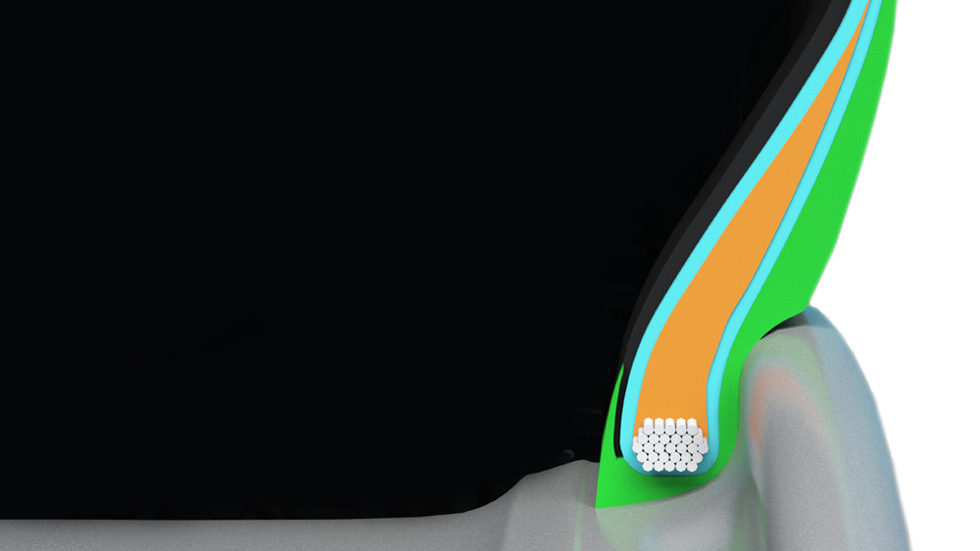
Die spezielle Clinch Gummimischung (special clinch rubber compound) maximiert die Sicherheit des komfortablen und starken Nokian cLine. Extreme Langlebigkeit und hervorragenden Nassgriff bietet der Kleintransporter-Reifen, insbesondere den wichtigen zusätzlichen Grip auf nassen Strassen.

Im Wulstbereich drückt die neuartige Gummimischung gegen das Felgenhorn und vermeidet damit, dass der Reifen bei starker Beanspruchung abnutzt. Die innovative Gummimischung verlängert die Lebensdauer und erleichtert das Aufziehen der Reifen. Gedämpfte Vibrationen am Reifenkörper verhindern, dass Schwingungen in den Reifen und weiter ins Fahrzeug eindringen und minimieren somit Innengeräusche effektiv.

Einfache Sicherheit: Profiltiefenanzeiger mit Aquaplaning-Warnanzeiger und Info-Feld

Der Profiltiefenanzeiger von Nokian auf der Mittelrippe zeigt die Profiltiefe einfach als Zahlen von 8 bis 3 in Millimetern an. Die Zahlen verschwinden eine nach der anderen, wenn der Reifen sich abnutzt. Ein Aquaplaning-Warnanzeiger warnt mit einem Tropfensymbol vor Aquaplaninggefahr. Bei weniger als vier Millimetern Restprofil verschwindet es und weist so auf ein erhöhtes Risiko hin. Diese Innovationen hat kein anderer Reifenhersteller.

Besonders für Berufskraftfahrer und bei starker Beanspruchung ist ein korrekter Reifendruck wichtig. Der richtige Reifendruck verbessert das Fahrverhalten, sichert die Reissfestigkeit des Reifens und verringert den Kraftstoffverbrauch. Die Montageposition- und Luftdruckanzeiger im Informationsfeld auf der Seitenwand bringen mehr Sicherheit. Dort können der richtige Druck und die Position des Reifens beim Reifenwechsel eingetragen werden.

Der Nokian cLine der Premium-Marke ist in 23 unterschiedlichen Reifengrössen von 14 bis 17 Zoll mit Zufriedenheitsgarantie im Reifenhandel jetzt erhältlich.

Nokian cLine – Funktionalität auf der Strasse

Verschleissfest und haltbar
Stabil und angenehm sogar bei schwerer Beladung
Exzellenter Nassgriff und Handling

www.nokiantyres.de
Reifen- und Auto-Service Vianor von Nokian Tyres:
http://vianor.de

Redaktion: Dr. Falk Köhler

Fotos Bildunterschriften

nokian-cline-cargo-kleintransporter-sommerreifen-fuer-schwere-fahrzeuge-nokian-foto-396.jpg
Bildunterschrift:

Der Nokian cLine Cargo Kleintransporter-Sommerreifen für schwere Fahrzeuge bietet mehr Kilometer, feste Stabilität, lange Haltbarkeit und trägt sogar höhere Lasten mit Leichtigkeit Foto: Nokian Tyres

der-nokian-cline-van-kleintransporter-sommerreifen-transportiert-leichtere-lasten-zuverlaessig-nokian-foto-397.jpg
Bildunterschrift:

Der Nokian cLine Van Kleintransporter-Sommerreifen transportiert leichtere Lasten und Personen zuverlässig und bringt mehr Kilometer sowie feste Stabilität Foto: Nokian Tyres

die-spezielle-clinch-gummimischung-maximiert-die-sicherheit-nokian-foto-398.jpg
Bildunterschrift:

Die spezielle Clinch Gummimischung (special clinch rubber compound) maximiert die Sicherheit des komfortablen und starken Nokian cLine Foto: Nokian Tyres

Fotos Downloads Nokian cLine:
www.nokiantyres.com/cline

Video: Nokian-Sommerreifen – Testen unter Extrembedingungen
http://youtu.be/0rtIZxSnuqs

Weitere Informationen

Nokian-Reifen sind „sehr empfehlenswert“ im TCS Sommerreifen-Test 2014 und „gut“ bei Stiftung Warentest
http://www.nokiantyres.ch/firma/pressemitteilung/nokian-reifen-sind-sehr-empfehlenswert-im-tcs-sommerreifen-test-2014-und-gut-bei-stiftung-warentest/

Nokian WR ist Testsieger 2014 im „Auto Bild Schweiz“ Winterreifen-Test
http://www.nokiantyres.ch/firma/pressemitteilung/nokian-wr-ist-testsieger-2014-im-auto-bild-schweiz-winterreifen-test/

Testsieger Nokian-Reifen
http://www.nokiantyres.ch/innovationen/testsieger-nokian-reifen/

Nokian Tyres ist der führende Winterreifenspezialist der Welt, vielfacher Testsieger, Erfinder des Winterreifens, Weltrekord-Inhaber und Innovationsführer

Nokian Tyres bietet als führender Winterreifenspezialist der Welt, vielfacher Testsieger und Erfinder des Winterreifens die sichersten Reifen für nordische Bedingungen. Die innovativen Nokian-Reifen aus Finnland zeigen ihre hohe Qualität besonders bei Schnee, Eis, hartem Klima und anspruchsvollen Fahrsituationen seit 80 Jahren. Einen neuen Guinness Weltrekord fuhren serienmässige Nokian-Winterreifen mit 335,713 km/h Höchstgeschwindigkeit auf Eis mit einem Auto und sind damit die Schnellsten. Als Innovationsführer präsentierte Nokian Tyres den ersten Nicht-Spike-Winterreifen der Welt mit Spikes, die auf Knopfdruck ausfahren, damit der Reifen besser greift. Ferner führte der Pneuhersteller den energiesparsamsten Winterreifen der Welt mit A-Energie-Klasse ein.

Ausserdem produziert die Premium-Marke Nokian auch speziell für das Schweizer Wetter und die hohen Geschwindigkeiten auf den Schweizer Autobahnen entwickelte Reifen. Nokian-Reifen geben grosse Sicherheit, sparen Sprit und leben Umweltfreundlichkeit. Das Unternehmen ist die Nummer 1 in der Markenbekanntheit und Markenwertschätzung in Skandinavien sowie Russland und hat ein positives, aussergewöhnliches Image.

Nokian WR Winterreifen sind Testsieger und haben zahlreiche weitere Testerfolge erzielt

Die für die Schweizer Anforderungen optimierten Nokian WR Winterreifen sind Testsieger und haben zahlreiche weitere Testerfolge erzielt. Testsieger ist der Nokian WR D3 Winterreifen im „Auto Bild Schweiz“ Winterreifen-Test 2014 mit der Bestnote „vorbildlich“. Sicheres Fahrverhalten und kurze Bremswege ergeben das Top-Ergebnis Note 2+ bei Schnee. Als Testsieger gewannen Nokian-Winterreifen auch die Tests 2014 von Auto Club Europa ACE, GTÜ, „Auto Bild allrad“, „OFF ROAD“, „SUV MAGAZIN“ und ARBÖ. Die Bestnoten „vorbildlich“ und „sehr empfehlenswert“ erzielten die Finnland-Reifen ebenfalls in diesen Tests.

Testsieger wurden Nokian-Reifen bei über 40 Winterreifen-Tests der Auto-Zeitschriften in der Schweiz, Deutschland und Europa in diesem Winter und bestätigen damit das gute Image der skandinavischen Premium-Marke.

Nokian-Reifen sind „sehr empfehlenswert“ im TCS Sommerreifen-Test 2014, „gut“ bei Stiftung Warentest sowie Testsieger bei „OFF ROAD“

Die Sommerreifen von Nokian sind vielfache Testsieger, bieten hohe Sicherheit und sparen Sprit. Der Nokian Line Sommerreifen erzielt die Bestnote „sehr empfehlenswert“ im TCS Sommerreifen-Test 2014, „gut“ bei der Stiftung Warentest und ist in der Testsieger-Spitzengruppe. Damit gelang dem Nokian-Reifen ein Doppelerfolg in den zwei getesteten, meistgekauften Reifengrössen für die Kompakt- und Mittelklasse und für Kleinwagen.

Der Testsieger ist der Nokian Z SUV im grossen SUV-Sommerreifen-Test 2014 von „OFF ROAD“ mit Bestnote „SEHR EMPFEHLENSWERT“ und auch im „SUV MAGAZIN“.

Testsieger wurden Nokian-Reifen 70-mal oder gehörten zur Testsieger-Spitzengruppe und erreichten 51-mal gut oder empfehlenswert in 121 Testberichten von Herbst 2011 bis Frühjahr 2014 – allein in Mitteleuropa.

Nokian-Zufriedenheitsgarantie macht dem Reifenkäufer Freude

Nokian Tyres gibt eine Zufriedenheitsgarantie. Wenn ein Käufer aus irgendeinem Grund mit seinen neuen Reifen von Nokian nicht zufrieden ist, kann er sie innerhalb von 14 Tagen gegen einen anderen Satz Reifen bei seinem Händler umtauschen. Montage und Auswuchten sind kostenlos. Die Nokian-Zufriedenheitsgarantie bietet deutlich mehr Vorteile als normale Produkt-Garantien – sie bringt Freude und Zufriedenheit als Rundum-sorglos-Schutz.

Mehr Sicherheit durch Innovationen: Winter-Profiltiefenanzeiger mit Schneeflocke und Profiltiefenanzeiger mit Aquaplaning-Warnung

Ein Winter-Profiltiefenanzeiger mit Schneeflocke im Nokian WR Winterreifen gibt die Profiltiefe als Zahlen von 8 bis 4 in Millimetern an. Die Schneeflocke bleibt bis zu 4 Millimetern sichtbar. Wenn sie verschwindet, sollte man seine Winterreifen erneuern. Die Rillen müssen mindestens 4 Millimeter tief sein, um genügend Griff auf Schnee zu bieten und Schneematsch-Aquaplaning sowie Aquaplaning zu verhindern bei Winter- und Sommerreifen.

Der Profiltiefenanzeiger von Nokian in den Sommerreifen zeigt dem Autofahrer die Profiltiefe einfach als Zahlen von 8 bis 3 an. Ein Aquaplaning-Warnanzeiger darin warnt mit einem Tropfensymbol vor Aquaplaninggefahr. Bei nur noch vier Millimetern Restprofil verschwindet es und weist so auf ein erhöhtes Risiko hin. Diese Innovationen hat kein anderer Reifenhersteller.

Nokian Tyres erzielte 1,521 Milliarden Euro Umsatz in 2013

Nokian Tyres erwirtschaftete einen Umsatz von 1,521 Milliarden Euro in 2013 und hatte über 4000 Mitarbeiter. In der Schweiz agiert Nokian Tyres mit der konzerneigenen Vertriebsgesellschaft Nokian Reifen AG in Baden. Dem Unternehmen gehört auch der Reifen- und Auto-Service Vianor mit über 1300 Fachbetrieben in 27 Ländern.

www.nokiantyres.ch
Reifen- und Auto-Service Vianor von Nokian Tyres:

http://vianor.ch

Pressekontakt:
Dr. Falk Köhler PR
Dr. Falk Köhler
Tel. +49 40 54 73 12 12
Fax +49 40 54 73 12 22
E-Mail Dr.Falk.Koehler@Dr-Falk-Koehler.de
www.Dr-Falk-Koehler.de
Ödenweg 59
22397 Hamburg
Germany

Beleg-Exemplar erfreut, bitte an Dr. Falk Köhler PR

Weitere Informationen:

www.twitter.com/NokianTyresCom
www.youtube.com/NokianTyresCom
www.facebook.com/nokiantyres
www.linkedin.com/company/nokian-tyres-plc
Autofahrer-Blog:
http://hakkapedia.us/blog/en
Nokian Tyres Experten-Blog:
http://nordictyreblog.com/

Nokian Tyres Schweiz
Nokian Reifen AG
Täfernstrasse 2
5405 Baden
Schweiz
Geschäftsführer Salvatore di Salvatore, Tel. +44 807 40 19
E-Mail Salvatore.diSalvatore@nokiantyres.com
www.nokiantyres.ch

Nokian Tyres Europa
Nokian Tyres s.r.o

V Parku 2336/22

148 00 Praha 4
Czech Republic

Technical Customer Service Manager CE Sven Dittmann, Dipl.-Ing., Tel. +49 8143 444 850

E-Mail sven.dittmann@nokiantyres.com

Marketing Manager Lukáš Líbal, Tel. +420 222 507 759

E-Mail lukas.libal@nokiantyres.com
www.nokiantyres.ch

Nokian Tyres Finnland Hauptsitz
Nokian Tyres plc
Pirkkalaistie 7
P.O.Box 20
37101 Nokia
Finland
Development Manager Juha Pirhonen, Tel. +358 10 401 7708

E-Mail juha.pirhonen@nokiantyres.com
Technical Customer Service Manager Matti Morri, Tel. +358 10 401 7621

E-Mail matti.morri@nokiantyres.com
Product Manager Central Europe Stéphane Clepkens, Tel. +358 50 462 7536
E-Mail stephane.clepkens@nokiantyres.com
www.nokiantyres.ch

